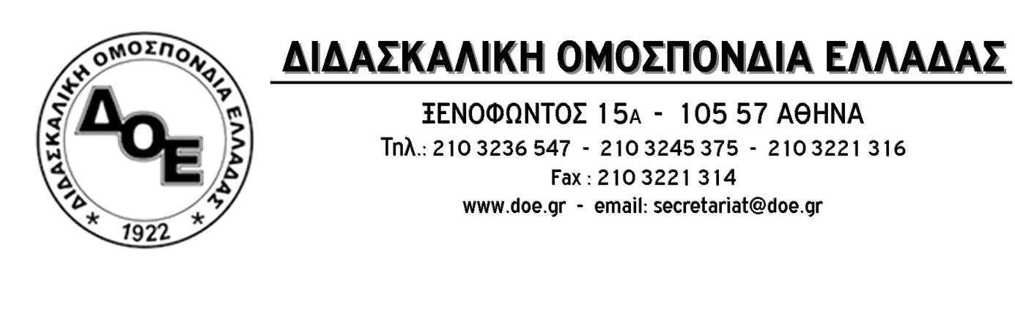
Αρ. Πρωτ.236 | Αθήνα 23/11/2015  Προς  Τους Συλλόγους Εκπαιδευτικών Π.Ε.

Θέμα: Επιβάρυνση εκπαιδευτικών με έξοδα ελέγχου τίτλων

Το Δ.Σ. της Δ.Ο.Ε. γίνεται συνεχώς αποδέκτης διαμαρτυριών εκ μέρους εκπαιδευτικών για το γεγονός ότι σε διαδικασίες ελέγχων γνησιότητας τίτλων από την υπηρεσία αναγκάζονται οι ίδιοι οι εκπαιδευτικοί τόσο να επιβαρύνονται με έξοδα επικύρωσης δικαιολογητικών όσο και να υπόκεινται την ταλαιπωρία αναζήτησής τους, κάτι που αποτελεί αποκλειστική ευθύνη της διοίκησης η οποία προβαίνει σε έλεγχο.
Πιο πρόσφατη είναι η περίπτωση της Διεύθυνσης Π.Ε. Κιλκίς όπου, όπως αναφέρει έγγραφο του Συλλόγου Εκπαιδευτικών Π.Ε. Παιονίας, στα πλαίσια ελέγχου γνησιότητας πτυχίων και λοιπών δικαιολογητικών των εκπαιδευτικών, ζητείται από το Βρετανικό Συμβούλιο η καταβολή χρηματικού ποσού 10€ από κάθε εκπαιδευτικό.
Το Δ.Σ. της Δ.Ο.Ε. δηλώνει πως:
- Δεν είναι αντίθετο με κάθε έλεγχο οποιονδήποτε στοιχείων.
- Ο έλεγχος αποτελεί ευθύνη της υπηρεσίας που τον διενεργεί και δεν πρέπει να εμπλέκονται σε αυτόν οι εκπαιδευτικοί.
- Είναι απαράδεκτο να ζητούνται χρήματα προκειμένου να επιβεβαιωθεί η γνησιότητα στοιχείων των οποίων την αναζήτηση οφείλει να διενεργεί η υπηρεσία.
Καλούμε τον Υπουργό Παιδείας να μεριμνήσει ώστε όλοι οι απαραίτητοι έλεγχοι που οφείλει να διενεργήσει η διοίκηση να μην εμπλέκουν τους εκπαιδευτικούς και να μην τους επιβαρύνουν οικονομικά.

